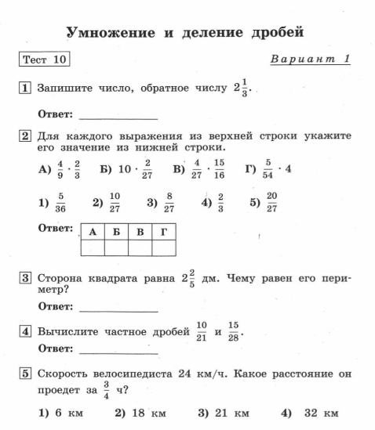
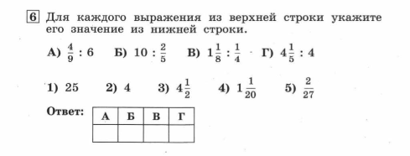

СМОТРИ ВТОРОЙ ЛИСТ!
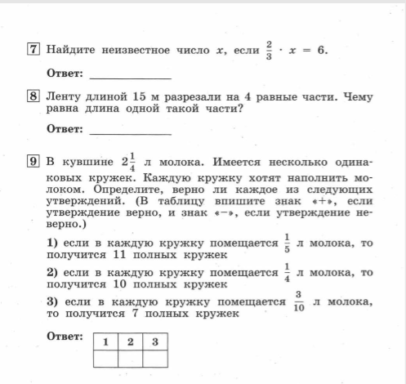
ОТВЕТЫ ДАТЬ В ВИДЕ ТАБЛИЦЫ!
1 | 2 | 3 | 4 | 5 | 6 | 7 | 8 | 9

